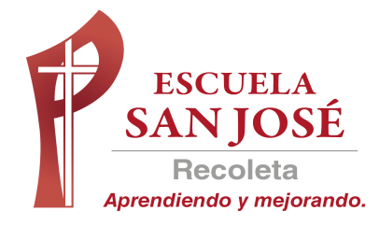

Orientación: 8vo Básico

Objetivo: OA 9 Reconocer sus intereses, motivaciones, necesidades y capacidades, comprendiendo la relevancia del aprendizaje escolar sistemático para la exploración y desarrollo de estos, así como para la elaboración de sus proyectos personales.

Sabemos que nos encontramos en una situación inédita y de contingencia para la sociedad en su conjunto, para nuestros estudiantes y sus familias, por ello te invitamos a realizar la siguiente actividad.


La importancia de soñar y vivir con atención cada día…

¡Comenzamos!

- Observa el siguiente video, te adjunto el link: https://youtu.be/0UQzz7Dwuvk

El video que observaste se relaciona con historias de motivación y superación frente a diversas adversidades. Plantearnos y replantearnos nuestros intereses y metas, trabajar nuestra voluntad, nuestra determinación y responsabilidad es una tarea diaria.

- Te invitamos a confeccionar en un esquema libre, “tu Proyecto de vida”, puedes incorporar algunas fotos, dibujar, colorear, utilizando los elementos y recursos que tengas a disposición.
- Lo puedes desarrollar en una hoja de block, hojas blancas, etc. Lo importante es que se visualice y sea legible tu proyecto.
- Puedes incluir, mensajes, pensamientos, reflexiones en el esquema ejemplo:

- Flechas que te ayuden a indicar la continuidad y flujo

- Para comenzar a construir tu “PROYECTO DE VIDA”, deberás tener en cuenta tus Intereses, motivaciones, necesidades personales, proyectos personales, y establecimiento de metas.

¡Manos a la obra!

- Paso 1: Identifica y prioriza tus intereses.
- Paso 2: Imagina una proyección de ti mismo en el futuro, en consideración de tus intereses y motivaciones.
- Paso 3: Qué metas quieres desarrollar en mayor medida y los pasos que debes seguir para realizarlo (propón metas que sean a corto, mediano y largo plazo).
- Paso 4: Reconoce qué necesitas aprender (tus necesidades de aprendizaje) para lograr tus metas.
- Paso 5: ¡A dibujar!

¡Entrega tú actividad a tú profesor jefe, sácale una foto y listo!

